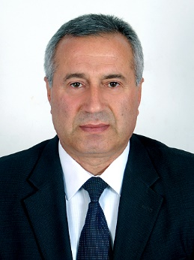 | B/m Aqib Seyidov    aqibseyidov74@gmail.com    +994 36 545 66 54  +994 50 506 85 71 | TƏHSİL HAQQINDA MƏLUMAT  1983-1989 Azərbaycan Dövlət Konservatoriyası | TƏDQİQAT SAHƏLƏRİ  Yaradıcılıq işi
 |  | Veb səhifəyə keçid






- ÜMUMİ MƏLUMATLAR
Nəşrlər və metriklər
Nəşr sayı: | H index (Google scholar): | İstinad (Google scholar):
Dərslik: | H index (Scopus): | İstinad (Scopus):
Monoqrafiya: | H index (Web of science | İstinad (Web of science):
Dərs və metodik vəsait: | Qrant: | Jurnal redaktorluğu:
Məqalə və tezis: | Patent: | Hakimlik:

- TƏDQİQAT SAHƏLƏRİ
Yaradıcılıq işi

- AKADEMİK İŞ TƏCRÜBƏSİ
Akademik ünvanlar

İnzibati vəzifələr:
1982- 1983 Müəllim
Babək r-n Cəhri kənd Uşaq Musiqi məktəbi
1989-1996 Müəllim
Ü.Hacıbəyov adına Naxçıvan orta ixtisas musiqi məktəbi
1990-2021Orkestr ifaçısı
Naxçıvan Dövlət Flarmoniyası
1996-müəllim
Naxçıvan Dövlət Universiteti XÇA kafedrası

Tədris etdiyi dərslər
İxtisas | Əsas (baza) təhsil
Muğam | Əsas (baza) təhsil

- NƏŞRLƏR VƏ ƏSƏRLƏR

Sahə və digər indeksli jurnallar:

Scopus və Web of science bazasında indeksləşmiş nəşrlər:
Digər indeksli jurnallardakı nəşrlər:
Respublika jurnallarındakı nəşrlər:
Konfrans və simpoziumlarda məqalə və tezis şəklində nəşrlər:
1
2
3
Monoqrafiyalar:
Dərsliklər
Dərs və metodik vəsaitlər, proqramlar:
1
2
3

- DƏSTƏKLƏNƏN LAYİHƏLƏR

- ELMİ VƏ PEŞƏKAR FƏALİYYƏTLƏR

Elmi jurnallardakı fəaliyyətlər

- NAİLİYYƏTLƏR VƏ TANINMA

- ELANLAR VƏ SƏNƏDLƏR

- ƏLAQƏ
İnstitusional e-poçt: | aqibseyidov74@gmail.com
Digər e-poçt:
Web səhifəsi:
İş telefonu | 21 50
Mobil: | +994 50 506 85 71
Yaşayış ünvanı: | Naxşıvan şəhər 20 məhəllə döngə 6. Ev 89 a

- CV FAYLINI YÜKLƏYİN

